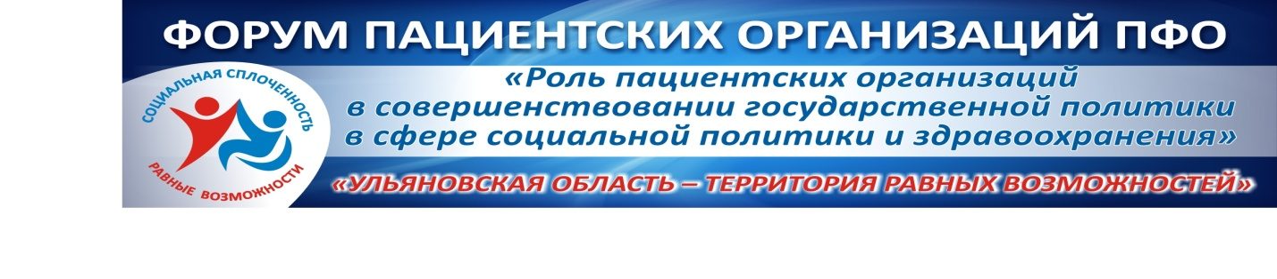

9 апреля 2013 года в г.Ульяновске состоялся Форум пациентских организаций Приволжского федерального округа «Роль пациентских организаций в совершенствовании государственной политики в сфере социальной политики и здравоохранения». Девиз Форума пациентских организаций - «Ульяновская область – территория равных возможностей».
Организаторами форума выступили Правительство Ульяновской области, Министерство труда и социального развития Ульяновской области, Министерство здравоохранения Ульяновской области.
Цель Форума – скоординировать деятельность пациентских организаций в совершенствовании государственной политики в сфере здравоохранения, распространить положительный опыт Ульяновской области по участию пациентских организаций в улучшении доступности и качества медицинской помощи и стратегии лекарственного обеспечения, а также по усилению роли пациентских организаций в мероприятиях по формированию здорового образа жизни и профилактики, направленных на мотивацию населения к ответственному отношению к своему здоровью.
Задачи форума: создание условий для улучшения качества жизни граждан, страдающих от того или иного заболевания; создание системы общественного контроля в сфере здравоохранения; активное участие в обсуждении Программы развития здравоохранения и Стратегии лекарственного обеспечения населения, расширение прав граждан, страдающих тяжелыми хроническими заболеваниями на льготное лекарственное обеспечение, реабилитационные мероприятия, социально-правовую поддержку. По итогам Форума была принята резолюция с «проблемным листом».
Участниками Форума были более 300 человек, в том числе:
- Дронов Николай Петрович – Председатель исполнительного комитета МОД «Движение против рака»; Власов Ян Владимирович – сопредседатель Всероссийского союза пациентских организаций (ВСП), президент «Общероссийской общественной организации инвалидов больных рассеянным склерозом (ОООИБРС); лидеры российских пациентских общественных организаций, представители пациентских общественных организаций из регионов ПФО, представители пациентских общественных организаций Ульяновской области, специалисты Министерства труда и социального развития Ульяновской области, Министерства здравоохранения Ульяновской области, члены Медицинской Палаты Ульяновской области, врачи ЛПУ региона.
В работе Форума принял участие Губернатор-Председатель Правительства Ульяновской области С.И. Морозов. Он выступил с докладом и вручил почётные грамоты представителям пациентских общественных организаций. Распоряжением Губернатора Ульяновской области за многолетний добросовестный труд по защите прав пациентов, осуществлению контроля качества медицинских, реабилитационных и социальных мероприятий, активное участие в работе информационного сообщества по обеспечению «обратной связи» между институтами власти и гражданами, награждены Почётной грамотой Губернатора Ульяновской области: Бежанова Татьяна Ивановна - Председатель Ульяновской региональной общественной организации инвалидов – больных рассеянным склерозом; Магасумова Вера Васильевна - Председатель регионального отделения «Общероссийской общественной организации инвалидов «Ревматологическая ассоциация «Надежда»; Полудневич Раиса Ивановна - Председатель Совета регионального отделения Межрегиональное общественное движение «Движение против рака»; Сорокина Светлана Владимировна - Сопредседатель Ульяновского областного отделения Общероссийской общественной организации инвалидов «Диабетическое объединение»

